SỰ THÍCH NGHI CỦA GIẢNG VIÊN DẠY NGHỀ TRONG BỐI CẢNH CÁCH MẠNG CÔNG NGHIỆP 4.0
Adapting Vocational Lecturer in The Context of Industry 4.0
Bùi Anh Tuấn
Department of Mecahnical Engineering, Ly Tu Trong College, Ho Chi Minh City, Viet Nam
Mục tiêu: Bài báo cung cấp một cách nhìn mới về vai trò và thách thức cũng như những thay đổi cần có của người giảng viên dạy nghề trong bối cảnh Công nghiệp 4.0 đang diễn ra. Các công cụ, nghiệp vụ, nhận thức và những phương pháp giảng dạy mới mà một người giảng viên hiện đại cần có trong giáo dục nghề nghiệp.
Abstract: Aim of this paper provide a new perspective of vocational training. The required roles, challenges and changes of lecturers in the context of Industry 4.0. The new tools and skills, perception of situation and teaching methods that a modern lecturer needs in vocational education, especially egineering education.
Keywords: Industry 4.0, vocational education, virtual reality, augmented reality, Kolb’s Theory
1. Giới thiệu
Vào năm 2011, chính phủ Đức đã giới thiệu thuật ngữ Công nghiệp 4.0 để chỉ ra cuộc cách mạng công nghiệp thứ tư tiềm năng. Thuật ngữ này được mở rộng để bao quát rộng hơn các lĩnh vực khác ngoài ngành công nghiệp như giáo dục đại học và phương pháp giảng dạy. Có nghĩa là giáo dục phải thay đổi với các phương pháp mới để thích nghi với những thay đổi xảy ra trong công nghệ.
Công nghiệp 4.0 đóng vai trò tiên phong trong các ngành công nghiệp công nghệ cao và công nghệ thông tin, những ngành hiện đang cách mạng hóa kỹ thuật sản xuất. Nhiều nước công nghiệp cũng đã bắt đầu điều chỉnh cơ sở hạ tầng công nghiệp của họ để đáp ứng các yêu cầu của tầm nhìn Công nghiệp 4.0. Điều quan trọng trong công tác chuẩn bị cho Công nghiệp 4.0 là sự thích nghi của giáo dục nghề nghiệp đối với yêu cầu của tầm nhìn này, đặc biệt là giáo dục kỹ thuật.
Người giảng viên đóng một vai trò cực kỳ quan trọng trong mối quan hệ “kiềng ba chân” giữa Nhà trường – Sinh viên – Doanh nghiệp. là cầu nối đưa tri thức đến với người học và là mối gắn kết quan trọng giữa nhà tuyển dụng đối với người lao động. Do đó, trong bối cảnh Cuộc cách mạng công nghiệp 4.0 tác động đến giáo dục nghê nghiệp, người giảng viên cũng cần có những thay đổi, điều chỉnh để phát huy tối đa vai trò của người thầy trong xu thế tương lai này.
2. Nội dung
Điều đầu tiên, người giảng viên phải thay đổi tâm thế và cách nhìn nhận hiện hữu trong việc giáo dục nghề trước đây. Không thể đem tư duy cũ kỹ, lối mòn khi áp dụng giảng dạy nghề nghiệp vào giáo dục hiện đại. Người giảng viên phải thật sự chủ động trong cách tiếp cận sinh viên. Trước đây, theo lối quen cũ, người thầy hướng dẫn sinh viên thực hành hay giảng dạy học phần lý thuyết trên lớp vẫn phải theo một chương trình và phương pháp đã được thống nhất đối với từng môn học và từng tổ bộ môn. Việc này được đảm bảo qua sổ giáo án đã được soạn trước cho từng buổi học, trong đó ghi rõ từng nội dung và phương pháp thực hiện cho từng mục. Đối với việc dạy thực hành, người giảng viên dạy theo từng bài học và sinh viên theo dõi thao tác của giảng viên hướng dẫn sau đó sẽ áp dụng và thực hiện lại thao tác đó. Hệ thống bài tập được thiết kế hầu như khá giống nhau cho các môn học trong cùng ngành đào tạo giữa các trường và các dạng bài tập này hầu như sẽ không thay đổi suốt nhiều năm. Vì thê, lâu dần sẽ làm cho người giảng viên thực hành mất dần tính sáng tạo khi công việc thực hiện trên lớp hầu như không thay đổi nhiều trong thời gian dài. Khi cách mạng công nghiệp 4.0 diễn tiến, thay đổi mọi mặt cuộc sống và giáo dục thì người giáo viên cũng không thể đứng ngoài thách thức đó. Theo Giáo sư Phạm Hồng Quang, Đại học Sư phạm Thái Nguyên, thì ông cho rằng trong bối cảnh mới, người giảng viên cần phải hiểu rõ: “Thái độ đúng phải là chủ động, hào hứng đón nhận như một cơ hội đồng thời cũng là thách thức phải vượt qua. Người thầy xác định vấn đề cần quan tâm đặc biệt là đối tượng người học ngày nay rất khác trước, với động cơ tình cảm và sự quan tâm rộng hơn về cả không gian và thời gian. Nếu trước đây học để tham gia một vài lĩnh vực thì ngày nay, người học quan tâm đến rất nhiều lĩnh vực nếu không nói là tất cả -chính sự khôn ngoan này giúp họ tồn tại trong xã hội thay đổi. Do vậy, phải có cách tiếp cận khác, không giống cách cũ. Có thể gây sốc, nhưng không có cách nào khác được. Theo khuyến nghị của các chuyên gia quốc tế, vai trò giáo viên trong thế kỉ XXI trở nên phức tạp ở một thế giới thay đổi nhanh chóng, nơi mà tri thức hầu như vô tận. Dạy học phân hóa là quan điểm phải được quan tâm đặc biệt. Người thầy phải quan tâm đến từng người, nhu cầu họ rất khác nhau trong lớp học không đồng nhất, nhiệm vụ chính của giáo viên là tạo môi trường học tập, tạo điều kiện để họ có cơ hội học tập theo phương pháp tích cực và sáng tạo”. Thái độ chủ động sẽ quyết định thành công của bài giảng mà người giảng viên đầu tư.
Người giảng viên phải biết áp dụng các công cụ và phương pháp hiện đại khi giảng dạy.
Tương tác trực tiếp với sinh viên thông qua các thiết bị thực tế tăng cường. Mức độ tập trung và chú ý của sinh viên vào bài học là một thách thức dài hạn với các trường. Khi có các thiết bị hỗ trợ, như thiết bị thực tế tăng cường chẳng hạn, người giảng viên sẽ dùng các thiết bị này để ghi nhận lại những thay đổi về hành động hoặc tâm lý của sinh viên trên lớp và gửi kết quả về một thiết bị thu thập của giảng viên. Một hệ thống tự động sẽ phân tích cảm xúc cũng như cử chỉ, hành động và các thắc mắc của sinh viên, thông qua đó sẽ giúp giảng viên biết được sinh viên đang chú ý vào vấn đề nào trong bài giảng của mình. Giảng viên do đó sẽ có thể trả lời những thắc mắc về bài học trực tiếp, hoặc có thể quyết định có nên để sinh viên hoạt động theo nhóm nhằm thúc đẩy khả năng thảo luận tìm ra vấn đề của sinh viên hay đơn giản là giảng giải những thông tin cần thiết trong một giai đoạn tập trung cao độ cho bài học. ^{[2]}
Bản thân giảng viên cũng cần có công cụ thực tế tăng cường để hỗ trợ cho hoạt động giảng dạy của mình. Giảng viên cần có một hệ thống tự thu nhận và xử lý những thao tác, sự thể hiện của giảng viên trên lớp, nhằm mục đích điều chỉnh ngay trong tiết học. Giáo viên tự nhận được phản hồi về trạng thái của lớp học với sự trợ giúp của thiết bị tai nghe không dây và các thiết bị thông báo khác chẳng hạn như kính thực tế tăng cường. Giảng viên có thể được thông báo thông qua thiết bị này về mức độ giọng nói của họ với một tin nhắn như “Làm tăng âm lượng giọng nói” hay “Quan sát lớp rộng hơn”, hoặc cũng có thể là “Hãy di chuyển xuống lớp học”. Cùng với việc tự phản hồi thông qua thiết bị thực tế tăng cường, chắc chắn nó đảm bảo rằng không chỉ giảng viên mà sinh viên sẽ được hưởng lợi từ công nghệ từ lúc bắt đầu cho đến khi kết thúc buổi học. Giảng viên có thể khắc phục sai sót của mình, tăng cường sự chú ý theo dõi của sinh viên đúng lúc, đúng thời điểm. ^{[2]}
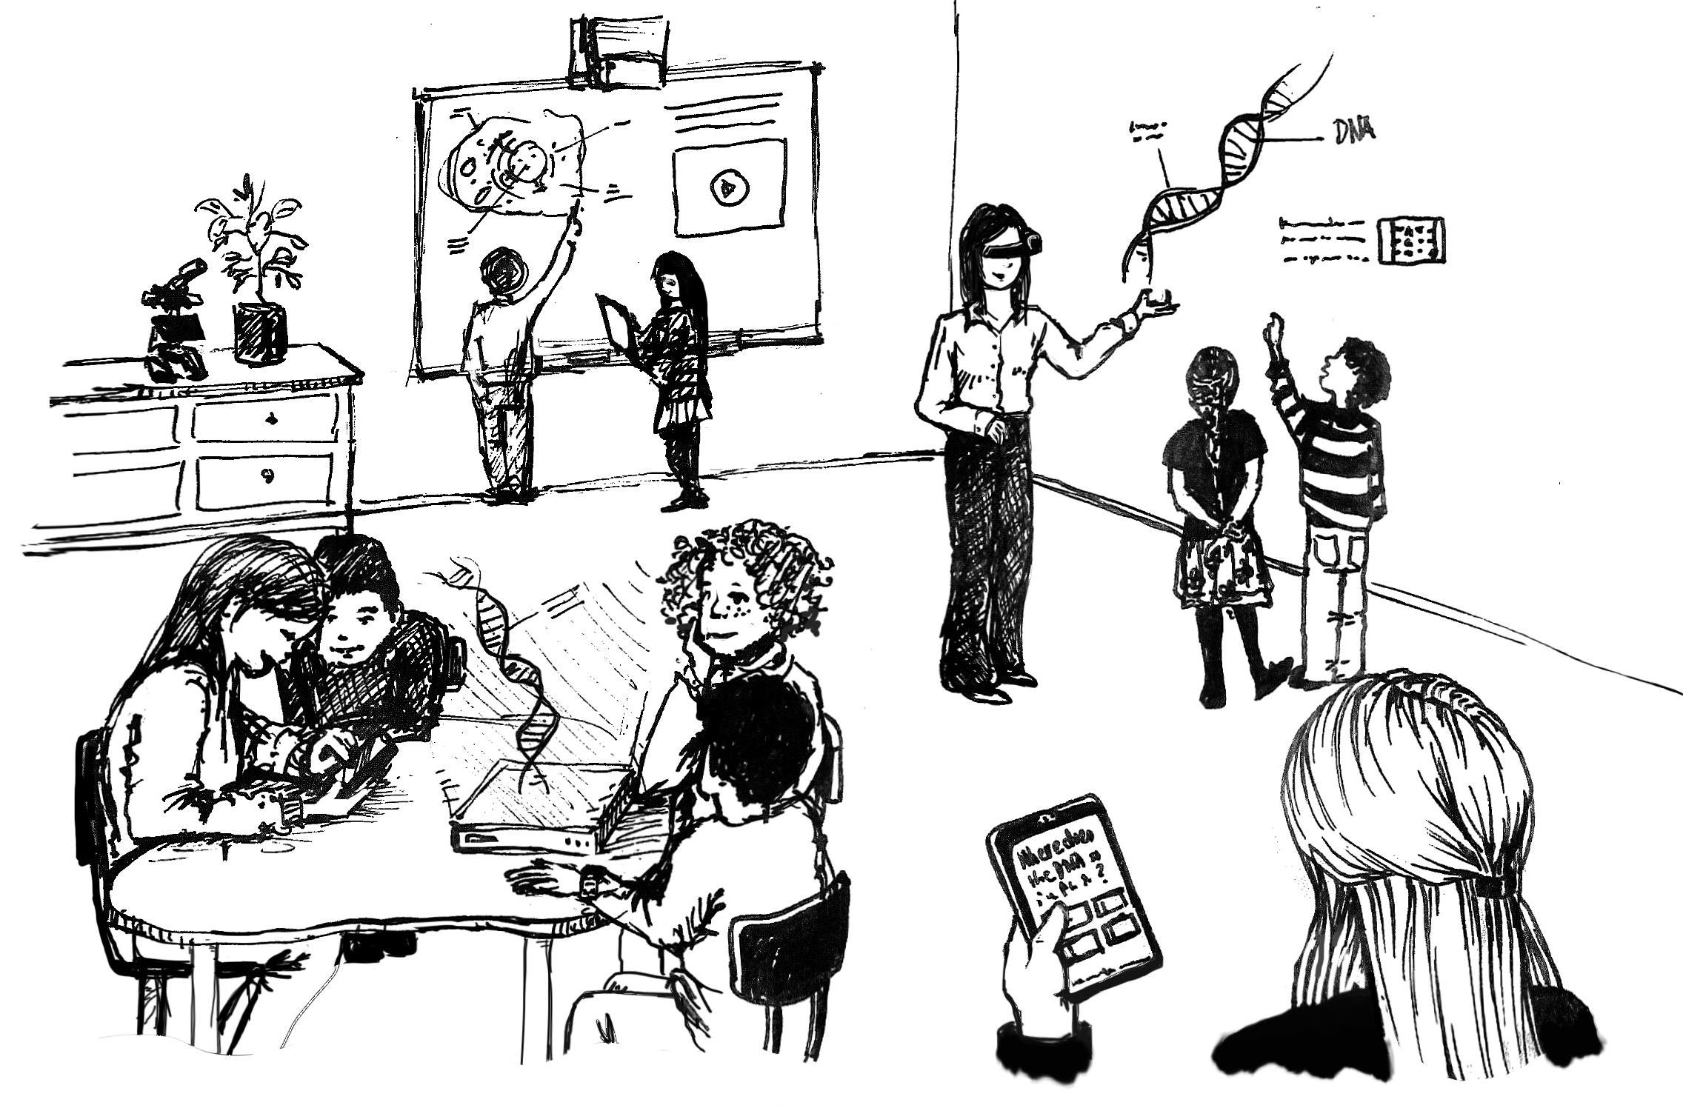

Hình 1. Lớp học tương lai trong bối cảnh Công nghiệp 4.0 ^{[2]}
Ngoài ra, giảng viên cũng cần đầu tư những phương pháp học tập hiện đại. Chẳng hạn phương pháp “Học theo thực nghiệm Kolb”. Phương pháp này là một phương pháp học tập mới do Giáo sư David A. Kolb, Đại học Havard, giới thiệu năm 1984. Theo giáo sư Kolb thì “học hỏi là quá trình mà kiến thức được tạo ra thông qua sự biến đổi của kinh nghiệm”. Kinh nghiệm và kỹ thuật mô phỏng được sử dụng rộng rãi trong phạm vi của các lĩnh vực từ chất lượng đến phát triển sản phẩm, tái cấu trúc quy trình và cung cấp quản lý chuỗi. Chúng góp phần tạo ra một môi trường học tập và thực hành tối đa hóa các kỹ năng của người học bằng cách học hỏi từ kinh nghiệm của chính họ. Toàn bộ khả năng học tập có thể được nhận ra, hơn nữa trong suốt quá trình học tập có thể tránh được những sai lầm. Về cơ bản, học tập đến từ ba nguồn chính: Học từ nội dung, Học hỏi từ kinh nghiệm và Học hỏi từ việc phản hồi.
- Học từ nội dung: Khám phá những ý tưởng, nguyên tắc và khái niệm mới.
- Học từ kinh nghiệm: Áp dụng những nội dung đã được học trong môi trường trải nghiệm.
- Học hỏi từ phản hồi: Kết quả của các hành động đã được thực hiện và mối quan hệ giữa các hành động đó trong việc trải nghiệm. ^{[3]}

Trải nghiệm cụ thể
Feeling
(Sinh viên chủ động trải nghiệm với một ý tưởng)
Liên tục nhận thức
Trừu tượng hóa khái niệm
Thinking
(Sinh viên cố gắng khái quát một mô hình từ những gì đã trải nghiệm)
Quan sát có tư duy
Watching
(Sinh viên phản ánh kinh nghiệm một cách có ý thức)
Trải nghiệm chủ động
Doing
(Sinh viên áp dụng vào mô hình để tạo thực nghiệm mới)

Hình 2. Lý thuyết học tập từ trải nghiệm của Kolb ^{[1]}
Theo lý thuyết của Kolb, học tập hiệu quả được kiểm chứng khi một người tiến bộ qua một chu kỳ gồm bốn giai đoạn: (1) có trải nghiệm cụ thể sau khi (2) quan sát và phản ánh về trải nghiệm đó dẫn đến (3) hình thành các khái niệm trừu tượng và khái quát hóa mà sau đó (4) được sử dụng để kiểm tra giả thuyết của các tình huống xảy ra trong tương lai hoặc một trải nghiệm mới.
Kiến ​​thức là sự tương tác giữa lý thuyết và kinh nghiệm. Việc học tập có thể bắt đầu ở bất kỳ giai đoạn nào trong bốn giai đoạn trên. Học tập là kết quả của hai cặp phạm trù, Thực hiện so với Quan sát và Suy nghĩ so với Cảm nhận. Mỗi giai đoạn có thể được đối sánh tới các phạm trù này.
Tại trường Đại học Turkish - German, nhà trường sử dụng khung chung cho các ngành đào tạo kỹ thuật, có sự hỗ trợ của phương pháp Học từ trải nghiệm của Kolb. Ba thành tố chính quyết định trong phương pháp giảng dạy kỹ thuật tại trường đó là Chương trình đào tạo – Phòng thí nghiệm – Câu lạc bộ sinh viên. ^{[1]}

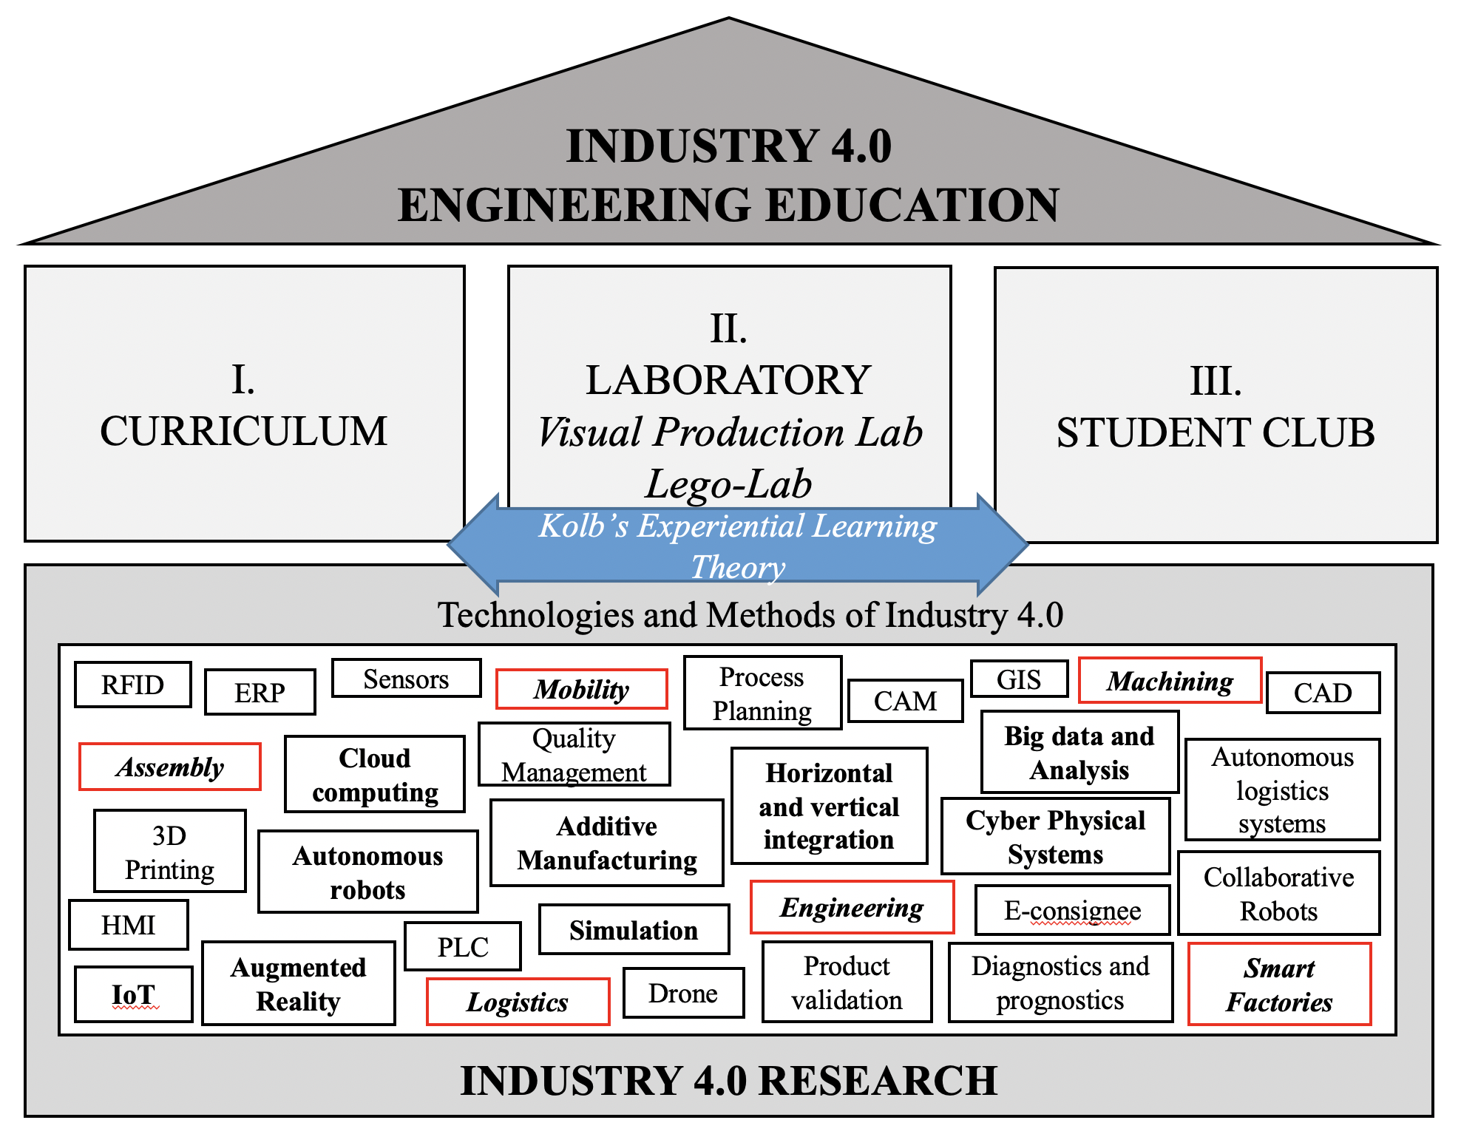
Hình 3. Phương pháp tổng quát khi đào tạo kỹ thuật trong bối cảnh công nghiệp 4.0 ^{[1]}
Có thể thấy rằng, thông qua những phương pháp dạy học và cách đào tạo hiện đại trên có thể giúp người học tiếp cận và phát triển tối đa năng lực của mình. Việc học tập là một công việc suốt đời và luôn thay đổi khi thế giới thay đổi, đặc biệt là đối với lĩnh vực kỹ thuật đều có những sự phát triển và biến đổi mạnh mẽ trong thời đại Công nghiệp 4.0, đòi hỏi người giảng viên dạy nghề cũng cần có những điều chỉnh về mọi mặt cho phù hợp cũng như đảm bảo việc giảng dạy có hiệu quả.
3. Kết luận
Những thay đổi của thế giới đang phát triển không ngừng tạo ra những công nghệ mới, trong lĩnh vực giáo dục cũng không nằm ngoài quy luật biến đổi đó. Chỉ những nhân tố dám thay đổi và đánh thức những tiềm năng vô hạn về khả năng sáng tạo của con người mới có thể tồn tại và thích nghi trong môi trường tương lai. Giảng viên cần phải đối phó với những yêu cầu mới và vai trò của họ cũng phải thay đổi trong những phương pháp giảng dạy mới. Nhà trường cũng cần đồng hành để hỗ trợ giảng viên như cung cấp các khóa đào tạo và mở ra cơ hội cho giảng viên tiếp cận với công nghệ và học cách sử dụng chúng một cách thành thạo. Ở cấp độ cao hơn, cần sự đầu tư về trang thiết bị và hệ thống cơ sở hạ tầng nhằm đáp ứng các yêu cầu cao hơn về giảng dạy trong bối cảnh Công nghiệp 4.0.
4. Tài liệu tham khảo
[1] Selim Coskun; Yasanur Kayikci; Eray Gencay. Adapting Engineering Education to Industry 4.0 Vision. Turkish German University, Istanbul, Turkey. 10 January 2019.
[2] Anas Abdelrazeq; Daniela Janssen; Anja Simone Richert; Sabina Jeschke. Teacher 4.0: Requirements of The Teacher of The Future in Context of The Fourth Industrial Revolution. ICERI 2016, Seville. November, 2016.
[3] Kolb, D. Experiential Learning as the Science of Learning and Development. Prentice Hall: Englewood Cliffs, NJ, USA. 1984.
[4] Leonard, D.C. Learning Theories, A to Z. Greenwood Press: Westport, CT, USA. 2002.
[5] Shahroom, A. A., & Hussin, N. Industrial Revolution 4.0 and Education. International
Journal of Academic Research in Business and Social Sciences. 2018. pp. 314–319.
[6] Krishnan Umachandran, Igor Jurcic, Debra Ferdinand-James, Mohamed Mohamed Tolba Said, Adnan Abd Rashid. Gearing up education towards Industry 4.0. International Journal of Computers & Technology. CIRWORLD. 2018.

